Στοιχεία Πιθανοτήτων και Στατιστικής Γ Λυκείου
Ολιγόλεπτη γραπτή δοκιμασία 2.1 – 2.2
Όνομα & Τμήμα:

1. Στο παρακάτω ιστόγραμμα σχετικών συχνοτήτων (%) παρουσιάζονται ομαδοποιημένες σε κλάσεις οι ηλικίες, σε έτη, ενός αντιπροσωπευτικού δείγματος $10.000$ κοριτσιών ή γυναικών που είναι μικρότερες από τα 90 έτη, μιας γεωγραφικής περιοχής της Ελλάδας. Όλα τα κορίτσια και οι γυναίκες της γεωγραφικής περιοχής ήταν περίπου $1$ εκατομμύριο.
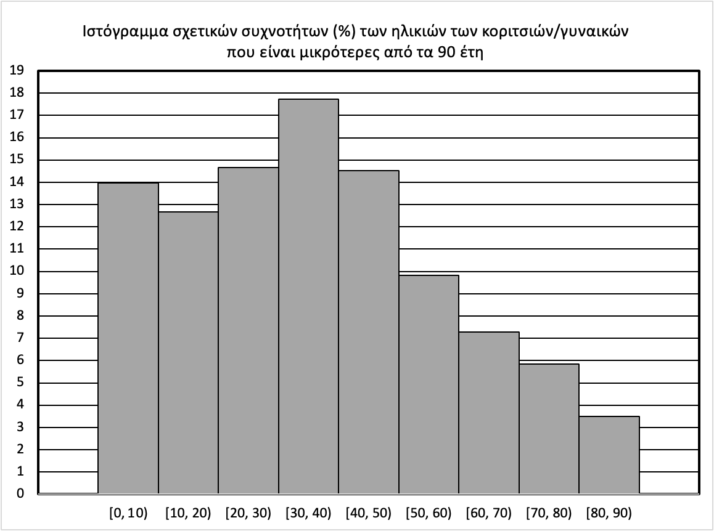
Σύμφωνα με τα αποτελέσματα της έρευνας:
α) Ποια ήταν η κλάση με τις λιγότερες παρατηρήσεις;
β) Το ορθογώνιο που αντιστοιχεί στην κλάση $[10, 20)$ έχει ύψος λίγο μικρότερο από $13$.
Πώς το ερμηνεύετε;

γ) Να χαρακτηρίσετε ως σωστή (Σ) ή λανθασμένη (Λ) κάθε μια από τις παρακάτω προτάσεις.
i. Το δείγμα της έρευνας είχε πλήθος περίπου $1$ εκατομμύριο.
ii. Η κλάση των κοριτσιών/γυναικών με τις μικρότερες ηλικίες, σε έτη, είναι η $[80, 90)$.
iii. Οι κάτοικοι (άνδρες και γυναίκες) της γεωγραφικής περιοχής, με ηλικία, σε έτη, που ανήκει στην κλάση $[30, 40)$ είναι λίγο λιγότεροι από το $18\%$, όλου του πληθυσμού της περιοχής.
iv. Υπάρχει κλάση που να αντιστοιχεί στο $10\%$, περίπου, των παρατηρήσεων του δείγματος.
v. Λίγο περισσότερο από το $3\%$ του δείγματος της έρευνας είχαν ηλικία, σε έτη, μεγαλύτερη ή ίση με $80$ και μικρότερη από $90$.
2. Στον πιο κάτω πίνακα δίνεται η συγκέντρωση (mgr/cm3) ενός ρύπου στον αέρα 40 πόλεων της χώρας. ενός ρύπου στον αέρα 40 πόλεων της χώρας.
16 | 12 | 36 | 22 | 24 | 32 | 19 | 36 | 17 | 28
48 | 31 | 28 | 23 | 24 | 25 | 24 | 25 | 37 | 45
47 | 38 | 31 | 23 | 42 | 22 | 27 | 43 | 27 | 49
43 | 50 | 12 | 25 | 38 | 57 | 39 | 21 | 51 | 51
α) Να ομαδοποιήσετε τις παρατηρήσεις στις κλάσεις: [10,20), [20,30), [30,40), [40,50) και [50,60).

β) Να κατασκευάσετε πίνακα συχνοτήτων
και σχετικών συχνοτήτων.

γ) Να κατασκευάσετε το ιστόγραμμα και
το πολύγωνο συχνοτήτων.

3. Στο επόμενο σημειόγραμμα φαίνονται τα γκολ που σημείωσε η εθνική ομάδα της Αργεντινής στο Μουντιάλ του Κατάρ το 2022 στα επτά συνολικά παιχνίδια που χρειάστηκε να αγωνισθεί μέχρι να κατακτήσει το παγκόσμιο κύπελλο.
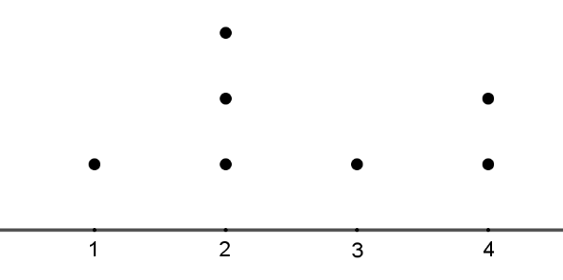
α) Mε βάση το σημειόγραμμα να καταγράψετε τον αριθμό των γκολ σε κάθε αγώνα.

β) Να υπολογίσετε για τα γκολ που σημείωσε η ομάδα στα 7 αυτά παιχνίδια:
- Tη μέση τιμή.
- Το εύρος.
- Την επικρατούσα τιμή.
- Την διάμεσο

